Titulo: Estudios estadísticos de partituras musicales

Introducción

Diapositva 1: partituras musicales

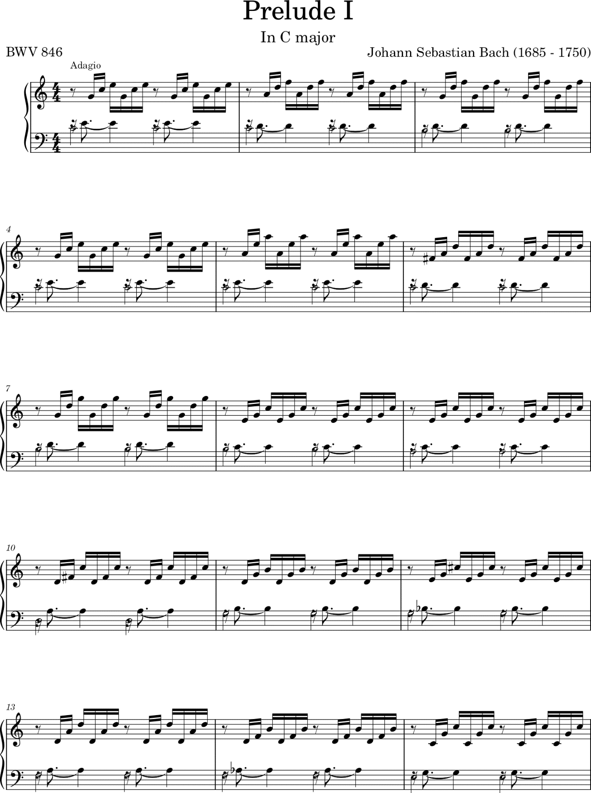

**Las partituras musicales son una representación escrita muy precisa de una pieza musical**. Gracias a esto, se tiene conocimiento de la música que se ha compuesto de los últimos 500 años.

**La estructura de la música es un sistema complejo sometido a factores culturales, acústicos, técnicas de composición y percepción de la audiencia.** La perspectiva de la física estadística en la música ha sido muy interesante en las últimas décadas. Desde la identificación de patrones temporales o leyes de potencia, hasta el desarrollo de algoritmos de composición musical.

Diapositiva 2: artículo de mutiple scaling behavior.

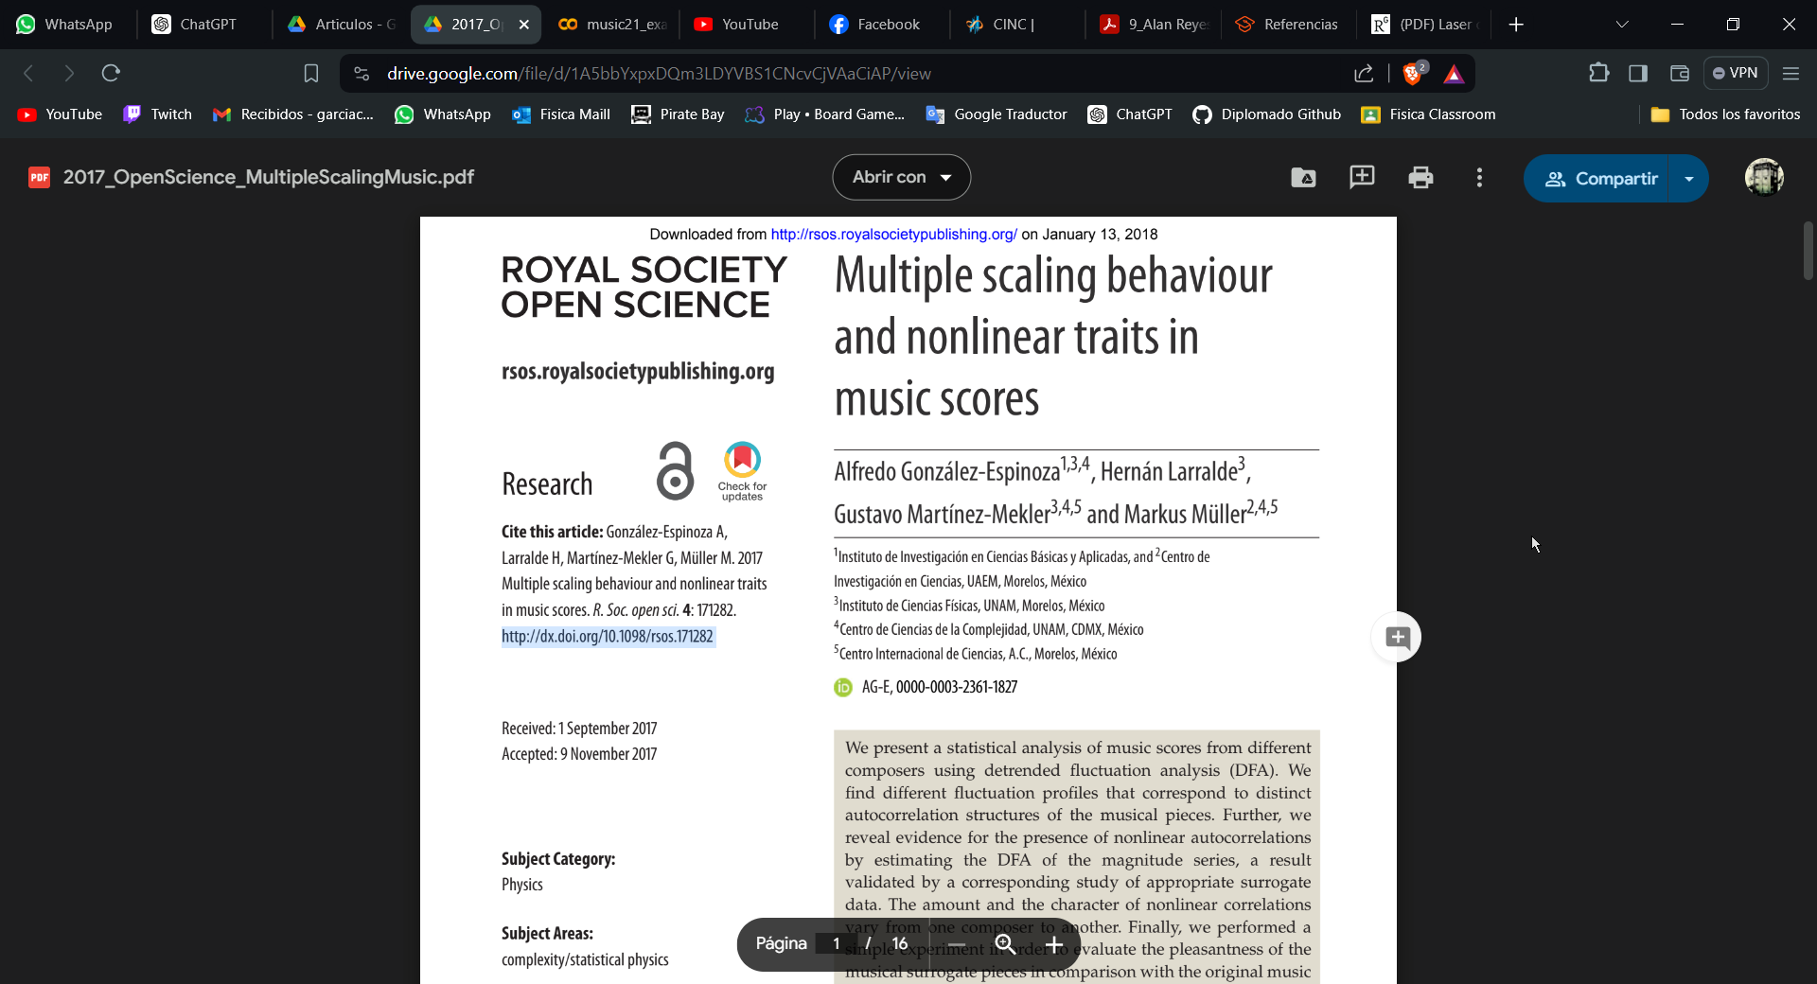

**En años recientes se han llevado a cabo en el Instituto de Ciencias Físicas de la UNAM y el Centro de Investigación en ciencias de la UAEM, estudios estadísticos de partituras musicales** [1, 2]. Se ha abordado el tema considerando aspectos de no linealidad, irreversibilidad, asimetría y relaciones de escalamiento.

En 2017, González-Espinoza, Larralde, Martínez-Mekler, & Müller et al., publicaron un análisis de piezas musicales de compositores de épocas que abarcan desde el barroco del siglo XVI, hasta la música contemporánea del siglo XX, respecto a la No Linealidad y relaciones de escalamiento. Se encontró evidencia de autocorrelaciones no lineales en varias piezas musicales, relacionando estos hallazgos con la apreciación estética de las piezas musicales.

Diapositiva 3: Determinismo y No linealidad

**Estos estudios destacan la complejidad inherente en la estructura musical, por lo que nos pueden llevar a reflexionar sobre el determinismo y su relación con la no linealidad.** Si consideramos una relación lineal, estamos hablando de una relación de proporcionalidad, representando un determinismo claro. Sin embargo, cuando hablamos de sistemas no lineales, su relación con el determinismo no es tan claro, puesto que existen sistemas no lineales deterministas, como las ecuaciones de Lorenz; y sistemas no lineales no deterministas, como las fluctuaciones en el mercado de valores.

Diapositiva 4: objetivo

**El objetivo de esta tesis es complementar los estudios estadísticos previos sobre partituras musicales anteriores al siglo XX, enfocándose en investigar aspectos deterministas en estos datos empíricos**. La teoría del caos y los sistemas dinámicos no lineales podrían aplicarse para analizar las secuencias melódicas, descubriendo si ciertas melodías siguen reglas deterministas complejas que no son inmediatamente evidentes.

Diapositiva 5: Reconstrucción de espacio fase

**Tradicionalmente, detectar propiedades deterministas no líneas en series de tiempo empíricos se basa en la reconstrucción de espacio fase,** ya que en este espacio es donde tales propiedades se manifiestan. Sin embargo, esto solo es aplicable para datos estacionarios, en gran medida libres de ruido, de un sistema de baja dimensión y requiere el ajuste no trivial de varios parámetros.

Diapositiva 6

**El método clásico para identificar propiedades deterministas de un sistema es haciendo una reconstrucción del espacio fase a través del procedimiento del embedding**. Para explicar el embedding, consideremos el siguiente ejemplo: supóngase que queremos estudiar un sistema dado. Para ello, capturamos una serie de datos en función del tiempo, lo que se conoce como una serie de tiempo. No obstante, nuestro sistema tiene un espacio fase real que nosotros desconocemos, el cual es necesario conocer para poder estudiar nuestro sistema.

Diapositiva 7

Para abordar esta limitación, utilizamos nuestra serie de tiempo y lo ploteamos contra sí misma, pero con un retraso en el tiempo. Podemos **utilizar tantas dimensiones como sea necesario con retrasos apropiados.** De esta manera, reconstruimos el espacio fase de nuestro sistema, un proceso conocido como dinámica embedida. Sin embargo, para obtener una representación adecuada del espacio fase, es crucial seleccionar el retraso correcto y utilizar un número suficientes de dimensiones.

Diapositiva 7: difeomorfos

Es importante destacar que **las dinámicas embedidas son difeomorfos**, es decir, no hay cambios en la topología en comparación con el espacio fase original, esta característica pertenece al teorema de Takens.

El retraso $τ$ correcto debe cumplir con la condición que sea mayor que cero para garantizar que las trayectorias en el espacio reconstruido no se crucen, y también debe ser lo suficientemente grande para permitir que las diferencias en las trayectorias sean perceptibles para la computadora.

Diapositiva 8

Asimismo, **el número de dimensiones utilizado debe ser mayor que el doble del número de dimensiones del espacio fase original para establecer un embedding real, es decir, uno que sea topológicamente correcto**. Sin embargo, determinar estas condiciones para un sistema real que se desea estudiar puede resultar desafiante, además, es una condición poco estricta. Por ejemplo, se ha demostrado que un buen embedding del sistema de Lorenz se logra con tan solo 3 dimensiones, a pesar de que el sistema en sí mismo es de 3 dimensiones. En teoría, se requerirían 7 dimensiones para que el embedding funcionara correctamente.

Diapositiva 9: nuevo método

**La motivación principal de este proyecto de tesis es probar un nuevo método para detectar características deterministas en datos empíricos, desarrollado por investigadores en colaboración entre el ICF UNAM y CinC UAEM**. Este método presenta un índice basado en las fases de Fourier que detecta el determinismo con un nivel de significancia bien definido, extrayendo propiedades no lineales de series temporales y evitando la engorrosa reconstrucción del espacio fase.

Diapositiva 10:

**Antecedentes**: Comportamiento de escalado múltiple y rasgos no lineales en partituras musicales

En el artículo de Comportamiento de escala múltiple y rasgos no lineales en partituras musicales, se presentó un análisis estadístico del comportamiento de escala en fluctuaciones de tono de piezas musicales de diferentes compositores, utilizando el método de Análisis de Fluctuaciones sin Tendencia (DFA), que revelan perfiles de fluctuación que corresponden a distintas estructuras de autocorrelación.

Diapositiva 11

Lo importante de este artículo es que se quiso **relacionar los distintos perfiles de autocorrelación con la época de los compositores y su estilo de composición relacionado a la corriente artística que cada uno adoptó.** Con ese objetivo, se relacionó los perfiles de autocorrelación con la presencia de motivos o temas musicales. Donde la memoria de ciertos motivos de la estructura musical de corta duración se pierde en escalas de tiempo más largas, de modo que la autosimilitud se diluye y la irregularidad aumenta.

**También un objetivo del artículo** que es muy importante en esta investigación, **fue encontrar evidencia de presencia de autocorrelaciones no lineales**. Para esto, se generaron datos sustitutos con el método de IAAFT, que conserva la distribución de amplitud y de la correlación de fase de la serie original, pero el orden temporal de las fases se ha reorganizado de manera aleatoria. Así, al aplicar DFA a las series de tiempo, el aspecto lineal se conserva y el aspecto no lineal se aleatoriza. Se observó una marcada diferencia entre los datos sustitutos y la serie original en ciertos ejemplos, que significó una evidencia clara de la presencia de correlaciones no lineales en las series temporales de las partituras musicales.

Diapositiva 12

**Marco teórico**: El índice J

**El índice J se basa en la transformada de Fourier de una señal real $S(t)$**

$$F\left[S\left(t\right)\right]=A\left(f\right)e^{iϕ(f)}$$

**Donde $A\left(f\right)$ son las amplitudes de Fourier y sus correspondientes fases de Fourier se denotan como $ϕ\left(f\right)$.** Dado que la transformada de Fourier es biyectiva, la información codificada en la serie temporal está igualmente presente en su transformada de Fourier.

También tenemos el teorema de Wiener-Khinchin que establece que la transformada de Fourier de la función de autocorrelación es el espectro de potencias de la señal.

$$F\left[C\left(τ\right)\right]={| A\left(f\right) |}^{2}$$

Las amplitudes de Fourier contienen únicamente las propiedades univariantes lineales, mientras que las fases de Fourier contienen las propiedades no lineales. Las fases de Fourier son las más interesantes porque es la no linealidad que proporciona la más grande cantidad de información, desde las características deterministas y no lineales, hasta interrelaciones con otras señales.

Diapositiva 13

Aunque una de las dificultades de extraer información a través de las fases de Fourier es que no presentan una estructura clara y fácil de interpretar, en su lugar, son difusas y aparentemente una distribución de puntos aleatorios.

Es aquí donde **el índice J nos ayudará a interpretar las fases de Fourier y retornar un número que nos ayudará a reconocer características deterministas en un nivel de significancia bien definido.**

Diapositiva 14

A partir de nuestra serie de tiempo que representa el tono de la melodía principal de la pieza musical seleccionada, se aplica la transformada de Fourier para obtener las fases de Fourier correspondientes. Como estamos trabajando un caso univariante, definimos vectores bidimensionales de las fases, considerando las señales retardadas S(t) y S(t + τ).

Como las fases $ϕ\left(f\right)$ están definidas sobre un círculo unitario, están restringidas entre $\left[0, 2π\right]$, lo que significa que la secuencia de los vectores bidimensionales $[ϕ_{1}\left(f_{i}\right), ϕ_{2}\left(f_{i}\right)]$ definen la trayectoria en la superficie de un toro de 3 dimensiones.

Diapositiva 15: Toro

En la superficie del toro, al moverse de un punto $\left[ϕ_{1}\left(f_{i}\right), ϕ_{2}\left(f_{i}\right)\right]$ a otro $\left[ϕ_{1}\left(f_{i+1}\right), ϕ_{2}\left(f_{i+1}\right)\right]$, el caminante tiene la flexibilidad de desplazarse tanto hacia adelante como hacia atrás en las direcciones toroidal y poloidal. La distancia entre estos dos puntos puede ser más grande o más chica dependiendo del camino que se elija sobre la superficie del toro. Por lo que consideramos 9 posibilidades de caminos en el toro para determinar el más corto. Estos caminos pueden ser ${[ϕ}_{1}\left(f\right)+2π, ϕ_{2}\left(f\right)], {[ϕ}_{1}\left(f\right), ϕ_{2}\left(f\right)+2π], {[ϕ}_{1}\left(f\right)-2π, ϕ_{2}\left(f\right)], {[ϕ}_{1}\left(f\right), ϕ_{2}\left(f\right)- 2π], {[ϕ}_{1}\left(f\right)+2π, ϕ_{2}\left(f\right)+ 2π]$, ……

Elegir el camino más corto cumple con la definición de métrica, eso es, que debe ser definida positiva, simétrica y debe obedecer a la desigualdad del triángulo.

Diapositiva 16: J

A continuación, se mide el ángulo de desviación α en el espacio que cubre el toro utilizando la métrica euclidiana. **Estimamos posibles correlaciones dentro de la trayectoria sobre el toro utilizando el siguiente índice estadístico J en el círculo unitario:**

$$J=1-\left|\frac{1}{N-1}\sum_{l=1}^{N-1}{e^{iα(f_{l})}}\right|$$

Este índice toma valores entre cero, que representa un ángulo de desviación constante, y uno, que representa una trayectoria completamente aleatoria.

Diapositiva 17: hipótesis nula

**Para poder comparar estadísticamente cualquier resultado, es necesario tener datos que representan la hipótesis nula. Para esto, generamos secuencias de fases aleatorias bidimensionales $[φ_{1}(f), φ_{2}(f)]$ del mismo tamaño N. Donde $φ(f)$ son números independientes aleatorios uniformemente distribuidas entre 0 y 2π.**

Para este trabajo, se generaron 100 secuencias de fases aleatorias. Para conservar interrelaciones lineales potenciales entre las dos señales, la diferencia $φ_{1}-φ_{2}$ se mantiene igual para todas las 100 secuencias.

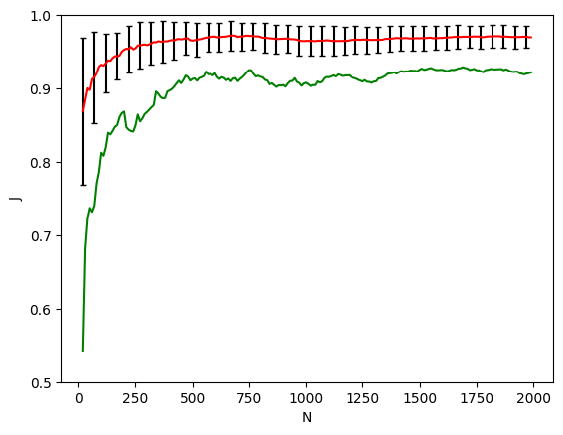En la gráfica se presenta la curva promediada del índice J para las 100 secuencias, con su respectiva desviación estándar. También se construyó una curva de los valores mínimo de J como función de la longitud N de la serie de tiempo.

El valor mínimo de J sube rápidamente conforme N aumenta. Una longitud reducida de un segmento de datos afecta la sensibilidad en la que puede detectar posibles estructuras deterministas. Así que un solo conjunto suficientemente grande de fases aleatorias es suficiente para la comparación estadística con datos del mundo real. Los valores de J que se encuentran por debajo de esta curva mínima son fuertes indicadores de determinismo.